教案
授课方式 | 实验课▇ 讨论课□ 理论课□ 习题课□ 其他□ | 课时  安排 | 1
授课题目（教学章、节或主题）：
第14课 关节指令、弹跳触发、传感器数据读取的API调用
一、教学目标
1、认识底盘控制与反馈Topic及Message类型。
2、掌握使用ros2 topic pub发布/cmd_posture姿态指令。
3、掌握使用Bool短脉冲安全触发一次/cmd_jump请求。
二、教学重点及难点
重点：直接使用pub、echo、info和hz调用现有底盘接口。
难点：理解/cmd_posture字段单位、命令与反馈的区别，以及弹跳脉冲和安全条件。
三、教学方法：
任务驱动法、教师演示法、实验法、安全检查清单法。
教学用具：
香橙派4、轮足机器人、ESP32-S3下位机、Type-C数据线、遥控器、MobaXterm。
五、教学过程设计
活动一：启动接口（3分钟）
检查/dev/ttyUSB0，启动base.launch.py，确认/wl_base_node和串口日志。
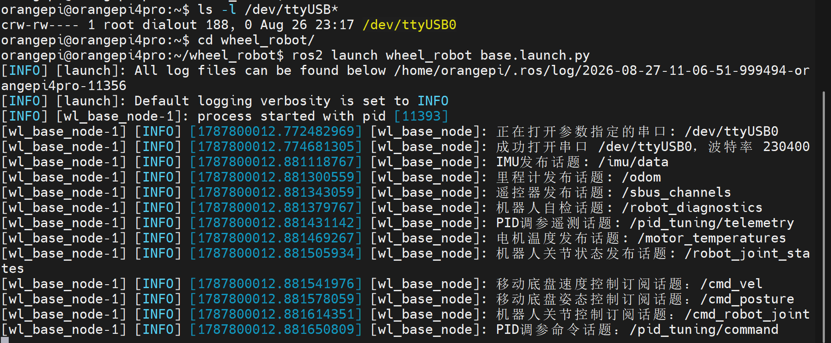
活动二：认识接口（4分钟）
使用topic list和type查看/cmd_posture、/cmd_jump、/robot_joint_states、/imu/data、/robot_diagnostics，区分命令方向和反馈方向。
活动三：读取反馈（5分钟）
使用echo --once读取六关节状态、IMU线加速度、角速度和硬件诊断；使用hz检查关节反馈频率。
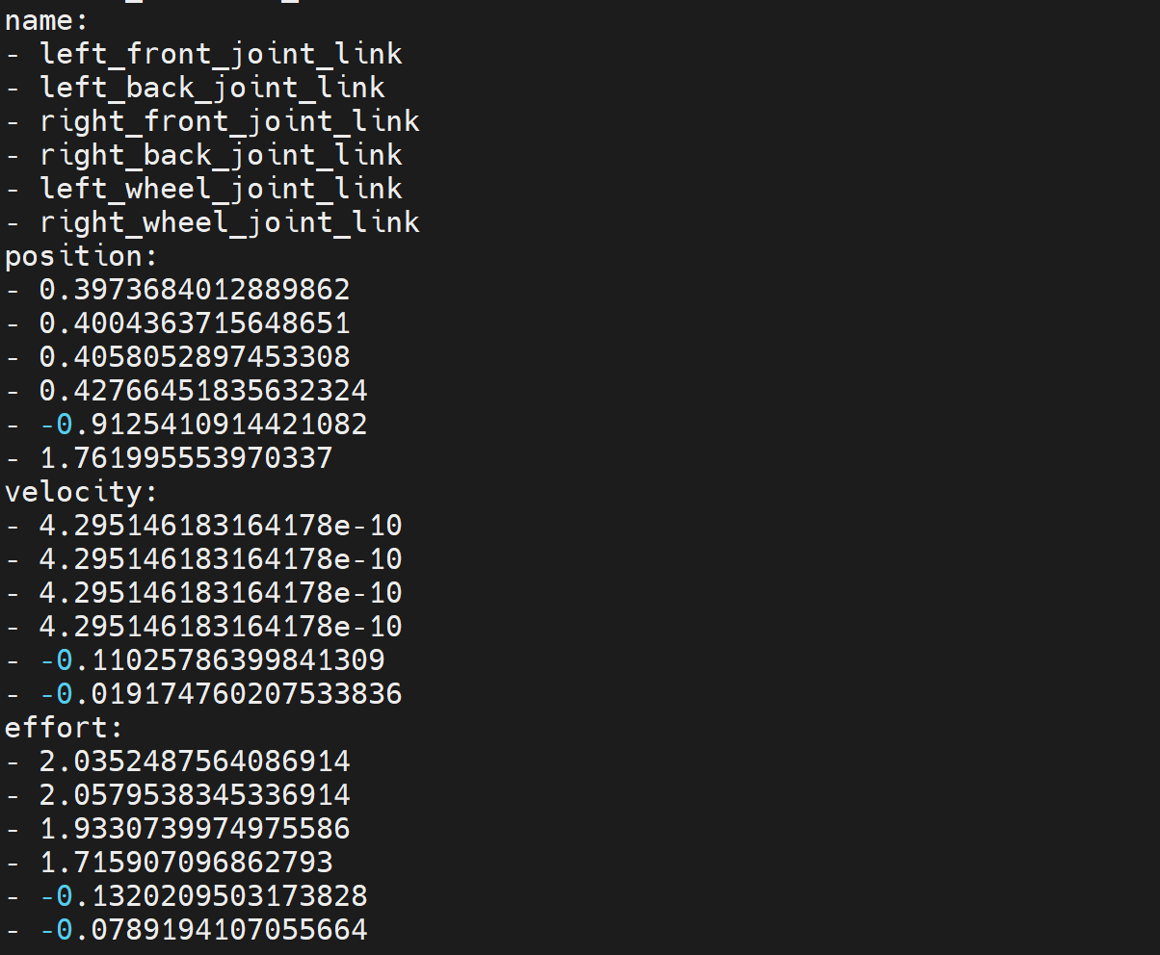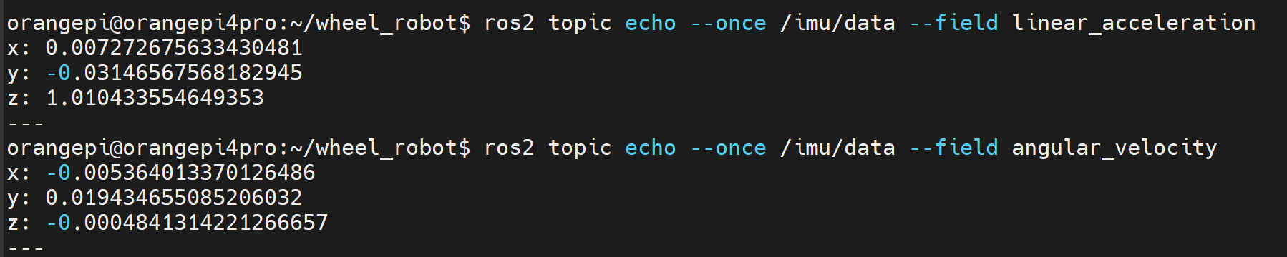
活动四：关节姿态测试（5分钟）
先用info -v确认/cmd_posture有订阅者，再以10 Hz发布0.27 m腿高、3°横滚的小幅指令；结束后发送0.25 m中性姿态，并读取关节反馈。
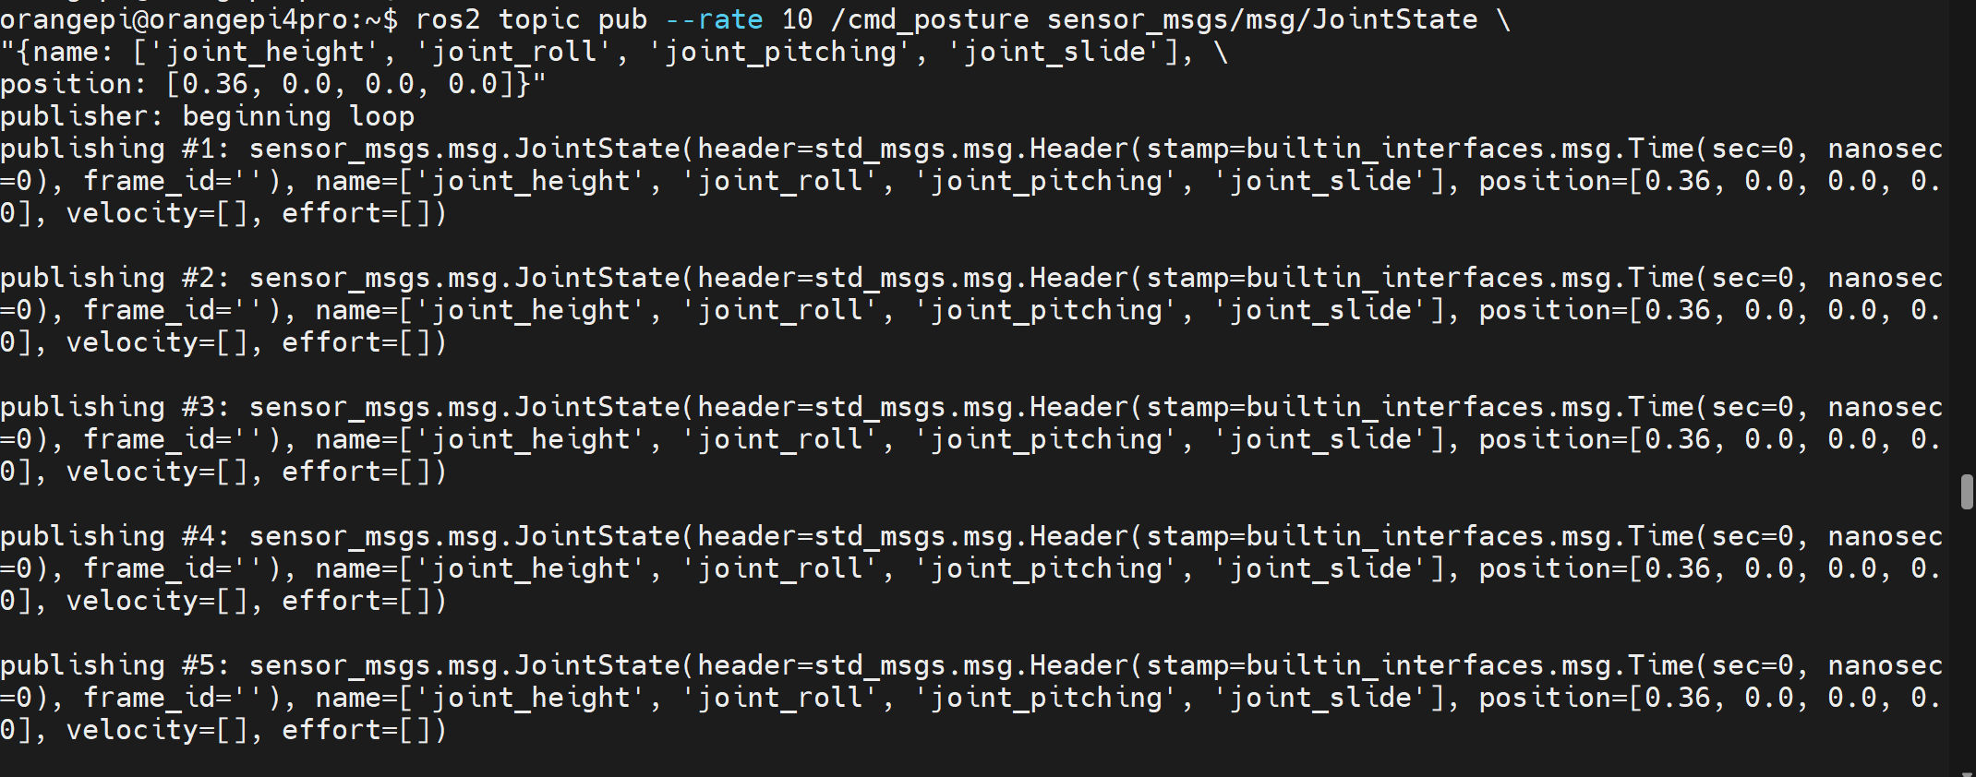
活动五：弹跳触发（5分钟）
讲解false→true短脉冲。完成场地、机构、承重、零速度、控制模式和遥控接管确认后，只触发一次；失败时禁止连续重试。
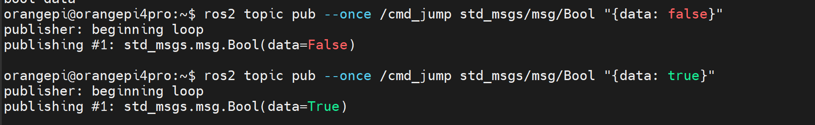
课堂验收
学生能说出五个Topic及类型，独立读取三类反馈，发布安全小幅姿态并恢复中性姿态，解释弹跳短脉冲。
六、板书设计
ROS2接口 = Topic名 + Message类型 + 字段含义 + 单位 + 安全条件
pub：/cmd_posture、/cmd_jump
echo：/robot_joint_states、/imu/data、/robot_diagnostics
检查：topic info、topic hz
流程：启动→检查→读取→小幅控制→反馈→归中
七、课后作业练习
1、说明/cmd_posture与/robot_joint_states的区别。
2、写出只查看IMU角速度的命令。
3、说明弹跳为什么使用false→true→false。
4、列出Topic存在但没有反馈时的检查步骤。
八、教学反思
本课无需创建功能包，直接调用现有底盘接口更有利于学生理解ROS2命令与真实硬件之间的关系。教学顺序应坚持先读反馈、再小幅控制、最后在安全确认后演示弹跳。

